Comme dans les autres maroquineries,

pour vos salaires et vos conditions de travail,

à Macon aussi adhérez à la CGT

Auguste Thomas

La CGT est le 1er syndicat dans les maroquineries et dans le groupe Auguste Thomas : partout où les salariés se syndiquent et votent CGT, des propositions sont faites pour améliorer les conditions de travail et les salaires progressent.
Dans les entreprises Auguste Thomas la CGT défend :
- Les mêmes salaires pour les sous-traitants que pour les donneurs d’ordre
- L’amélioration des conditions de travail
Dans la Convention Collective Nationale Maroquinerie la CGT a proposé et obtenu :
- Chaque année l’augmentation des salaires minimums conventionnels
- La mise en place d’une prévoyance
Plus nombreux nous serons plus forts
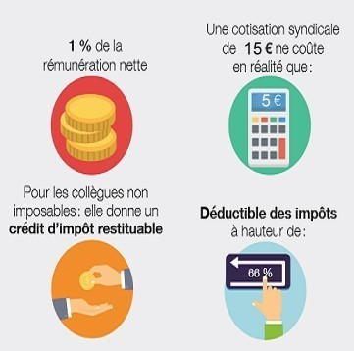
Le syndicalisme c’est la défense quotidienne des salariés pour faire respecter le droit du travail, négocier les revendications et les futures conquêtes sociales. Syndiqués, vous serez informés de l’actualité, des droits, défendus et soutenus.

Combien ça coûte ? C’est 1% du salaire net.
Si vous n’êtes pas « aux frais réels » cela donne droit à un crédit d’impôt de 66% de la cotisation syndicale. Par exemple, si vous cotisez 15 € par mois cela ne vous coûte après réduction d’impôts que 5€/mois.

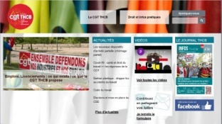
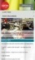
Le travail a plusieurs visages, la CGT a le vôtre : syndiquez-vous !

Actualité sociale, droits et infos pratiques INFORMEZ-VOUS
www.thcb-cgt.fr

BULLETIN DE CONTACT
Maroquinerie de Macon

Prénom: ............................................................
Nom : .................................................................
Tél.: ....................................................................
Mail. : .................................................................
A remettre à Union Locale CGT Macon
Place des Cordeliers 71000 Macon
Tél.: 03 85 21 05 20 – ul.cgt-macon@wanadoo.fr
www.cgt-macon.org

